“三农”问题事关全面深化改革事业的成败
党员干部要高度重视农村改革问题
深入解读中央一号文件精神，为全面深化农村改革出谋划策
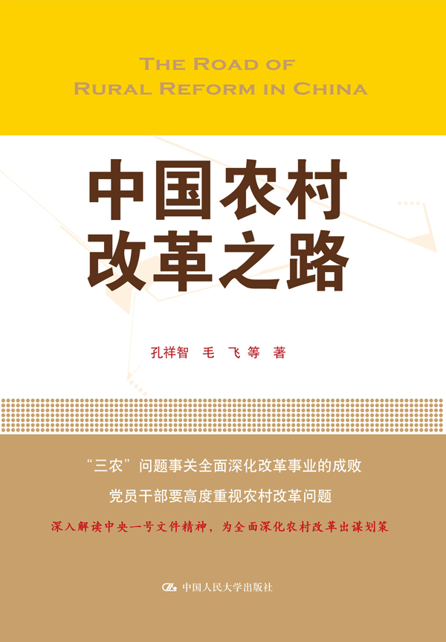
书名：中国农村改革之路
书号：978-7-300-19143-0
著者：孔祥智 毛飞等
页数：280
出版时间：2014年10月
定价：38.00元
出版社：中国人民大学出版社
- 作者简介
孔祥智 中国人民大学农业与农村发展学院党委书记兼副院长，二级教授、博士生导师；兼任中国合作经济学会副会长、中国农业技术经济研究会副会长、北京市农业经济学会常务副会长、北京市城郊经济研究会副会长、农业部软科学委员会委员等职务。主要研究领域为农业政策分析、农村合作经济、林业经济等。近年来公开发表学术论文300余篇，出版著作（含合著）30余部。曾获北京市第九届哲学社会科学优秀成果二等奖等多个学术奖项，多次获得中国农村发展奖，入选教育部2004年度“新世纪人才支持计划”。
毛 飞 管理学博士，中国人民大学农业与农村发展学院教师。主要研究领域为农村金融、合作经济等。以第一作者身份在《中国软科学》等学术刊物上发表论文10余篇，与他人合作发表论文9篇。出版专著1部，合著3部。主持国家社科基金青年项目等国家级及省部级课题5项，以主要成员身份参与国家级、省部级研究课题9项。
- 内容提要
本书以21世纪以来中共中央、国务院发布的11个一号文件的内容为基础，向读者介绍了近年来我国农村发展所取得的成就，从农村基本经营制度、财政支农体系、农民合作社、农业基础设施建设、农业社会化服务体系建设、农村公共事业发展、农民收入增长、主要农产品供给、城乡统筹发展等九个方面对中央一号文件进行了深入的分析和解读，对相关领域发展的经验和教训进行了归纳和总结，并对我国当前全面深化农村改革事业中存在的各种问题进行了剖析，提出了有效的政策建议。
- 编辑推荐
- 农村改革拉开了中国对内改革的大幕，三十多年后的全面深化改革，则开启了中华民族伟大复兴的进程。
- 农民收入问题不仅是重大的经济问题，而且是重大的政治问题。赋予农民更多财产权利，就是要处理好政府和市场的关系，大幅度减少政府对资源的直接配置，充分发挥市场在资源配置中的决定性作用。
- 新型农业现代化道路的“三个导向”：以解决好地怎么种为导向加快构建新型农业经营体系；以解决好地少水缺的资源环境约束为导向深入推进农业发展方式转变；以满足吃得好吃得安全为导向大力发展优质安全农产品。
- 读者定位
  - 关心三农问题，尤其是农村改革的读者
  - 党政机关干部
  - 党校、高校师生、社会科学研究人员
- 上架建议
中国经济/党政干部
- 简要目录
第一章 新阶段、新问题与10个一号文件
第一节 进入21世纪以后我国农业农村发展的阶段性特征
第二节 农业、农村发展的新趋势及面临的挑战
第三节 10个一号文件与农村改革发展
第二章 10个一号文件与农村基本经营制度稳定
第一节 21世纪我国农村基本经营制度面临的新情况与新问题
第二节 一号文件对农村基本经营制度的关注
第三节 一号文件推动下的“三农”发展新态势
第四节 农村基本经营制度变迁展望
第三章 10个一号文件与财政支农体系的建立
第一节 21世纪财政支农政策的出台背景
第二节 一号文件中关于财政支农的政策演进
第三节 财政支农的政策效果
第四节 我国财政支农存在的问题与政策展望
第四章 10个一号文件与农民合作社发展
第一节 农民合作社发展的背景
第二节 21世纪以来推进农民合作社发展的相关政策梳理
第三节 21世纪以来农民合作社发展的成效与问题
第四节 未来农民专业合作社发展趋势和政策着力点
第五章 10个一号文件与农业基础设施建设
第一节 21世纪初我国农业基础设施建设现状
第二节 一号文件中农业基础设施建设政策概况与演进
第三节 21世纪农业基础设施建设取得的成效与存在的问题
第六章 10个一号文件与农业社会化服务体系建设
第一节 一号文件对农业社会化服务体系的关注
第二节 十年来我国农业社会化服务体系建设的成效
第三节 农业社会化服务体系建设中存在的主要问题
第四节 关于构建新型农业社会化服务体系的对策建议
第七章 10个一号文件与农村公共事业发展
第一节 21世纪初我国农村公共事业发展概况
第二节 一号文件对农村公共事业发展的关注
第三节 21世纪我国农村公共事业发展的成效
第四节 农村公共事业发展面临的挑战与政策展望
第八章 10个一号文件与农民收入持续增长
第一节 世纪之交我国农民收入状况
第二节 一号文件中关于促进农民增收的政策脉络
第三节 21世纪以来促进农民收入增长的政策效果
第四节 未来农民增收面临的挑战和政策着力点
第九章 10个一号文件与主要农产品供给
第一节 世纪之交的主要农产品供给形势
第二节 一号文件中关于保障农产品供给的政策脉络
第三节 一号文件与农产品供给水平的提高
第四节 农产品供给面临的挑战与政策选择
第十章 城乡统筹：十年总结与未来趋势
第一节 21世纪以来的政策调整：统筹城乡发展战略的形成与深化
第二节 统筹城乡发展战略实施过程中农民得到的实惠
第三节 近中期中国农业政策走向
附录1 赋予农民更多财产权利：必要性、内涵与推进策略——深刻领会党的十八届三中全会精神
附录2 “三个导向”与新型农业现代化道路——2014年中央一号文件精神解读
- 精彩书摘
前言
2014年是中国改革开放的第36个年头。一个公认的事实是，中国的改革从农村开始，农村改革从安徽省凤阳县小岗村等地发起的“联产计酬”、“包干到户”、“包产到户”等责任制开始，而中共中央于20世纪80年代发布的5个一号文件，对肯定和推进农村改革起到了巨大的作用。尤其是1982年中央一号文件指出，双包责任制“……不同于合作化以前的小私有的个体经济，而是社会主义农业经济的组成部分；随着生产力的发展，它将会逐步发展成更为完善的集体经济” 。
改革开放以来，中共中央发布的专门针对农业农村发展的16个一号文件，不仅在很多网站（如人民网、新华网、中国农业信息网）上能够很方便地查阅，而且在很多公开出版物上也可以找到。因此，除非特别必要，本书所引用的任何年度的一号文件内容，都只标注引自某年度的中央一号文件，而不标注一号文件的具体出处。。强调了农业生产责任制的社会主义性质，“双包到户这一长期被视为大逆不道的‘异端’、‘洪水猛兽’，终于正式报上了社会主义集体经济的‘户口’” 。此后，深受广大农民欢迎的大包干责任制终于冲破了旧体制、旧观念的藩篱，以燎原之势在华夏大地上迅速蔓延，农业微观经营主体再造的任务，终于在20世纪80年代中期完成。其他4个一号文件，或者进一步推进了家庭联产承包责任制改革，或者推进了其他领域的改革，如粮食统购制度、农产品流通体制、农业结构调整、乡镇企业发展等，共同圆满完成了第一阶段的改革任务，深为广大农民和农口老干部所怀念。这就给人们一个深刻的印象，即中央重视农业农村工作的表现之一就是发布一号文件。
也可能正是由于这一原因，21世纪之初中央振兴农业的第一个举措就是以一号文件的形式发布农业农村政策。20世纪90年代，农民负担屡减不轻，农村社会事业严重滞后，社会矛盾有激化的趋势，正是在这种情境下，“三农”问题作为影响我国经济社会发展的重大问题被理论界提出并最终写入中央文件。从1997年起，农民收入再次进入了低速增长的循环，城乡居民收入差距不断扩大。1997—2000年，我国农民收入名义增长率依次为4.6%、4.3%、3.8%和2.1%，比上年分别下降4.4、0.3、0.5和1.7个百分点，这是改革开放以来首次出现农民收入增幅连续4年下降。从2000年起，中央开始在安徽省启动农村税费改革试点工作。2003年，农村税费改革在全国范围内全面铺开。2002年，党的十六大提出了统筹城乡经济社会发展的战略构想；2003年，胡锦涛同志在中央经济工作会议上指出，要把解决“三农”问题作为全部工作的重中之重。在这样的背景下，2002年和2003年的农民收入名义增长率依然不高，分别为4.8%和4.3%，这说明影响农民收入的最重要因素是传统体制长期积累的矛盾。因此，2004年中央一号文件不仅明确把主题定位在农民收入上，而且准确地指出：“现阶段农民增收困难，是农业和农村内外部环境发生深刻变化的现实反映，也是城乡二元结构长期积累的各种深层次矛盾的集中反映。在农产品市场约束日益增强、农民收入来源日趋多元化的背景下，促进农民增收必须有新思路，采取综合性措施，在发展战略、经济体制、政策措施和工作机制上有一个大的转变。”这个判断，不仅适用于2004年，也适用于此后各年，直到党的十八届三中全会确定的改革目标初步完成的2020年。此后，无论表述方式发生怎样变化，每年一号文件的主题总是离不开粮食增产和农民增收。可以认为，这两大主题在相当长时期内是我国农业发展的核心主题，尽管其在文件中的表现形式会有所变化。
鉴于一号文件的重要性，在2013年中央第10个一号文件发布后，我就计划写一些文字全面总结十年来以一号文件体现的中央农业农村政策的变化以及内在机理。恰好中国人民大学出版社的朱海燕老师向我约稿，要我写一本有关21世纪以来中国农村改革的读物。我向她谈了以10个一号文件为主线讨论农村改革和发展的设想。双方一拍即合。于是，经过5个月左右的努力，拿出了15万多字的书稿。但本书并没有如期在2013年内出版，当2014年初朱海燕老师和责任编辑徐小玲老师向我谈及本书的编辑事务时，我如实说明，如果在2014年度内出版本书，书名副标题仍为“10个一号文件与21世纪中国农村发展”就不妥了，因为21世纪以来中央有关农业农村发展的第11个一号文件已经发布，建议把副标题中的“10个”改为“11个”。由于全面修改已经不可能，建议增加2014年一号文件和党的十八届三中全会的有关内容，她们欣然同意。于是就有了以附录的形式收入本书的两篇文章。
本“前言”是我在安徽省滁州市调研时写成的。在滁期间，滁州的朋友多次和我谈及冒着坐牢危险最早把土地承包到户的18位农民。这18位农民是民族的英雄。正是他们的壮举，开启了中国农村改革以及后来的全面深化改革，开启了中华民族伟大复兴的进程。因此，本书首先要献给这18位可敬的先辈，献给已经创造辉煌历史并将继续创造辉煌历史的中国广大农民。

